

第17届山东植保信息交流暨农药械交易会
微型特装展位招商说明
本着回馈企业，服务企业理念，满足众多企业提高参展企业宣传效果，加大招商机会，大会组委会在特展区推出简易特装展位，组委会进行统一制作安装，大大简化参展企业参展程序，提高参展企业收益。
- 价格及配置情况
微型特展  （18-36㎡） | 微型特展 | 一楼C 厅 | 18平方：17000元/个 27平方：25000元/个
微型特展  （18-36㎡） | 微型特展 | 一楼B、三楼D厅 | 18平方：16000元/个 27平方：23000元/个
微型特展展位费包含以下项目
报 名 费 | 400元／企业，2人：主要用于为参展代表提供文件包、《大会通讯录》、《企业招商及产品选购指南》、《参展指南》、代表证、入场券等材料，超过2人，100元/人
大会会员 | 500元／企业，发布三种产品：用于编写《企业招商及产品选购指南》及本届博览会网上展厅同步宣传。
装修搭建 | 免费设计方案、统一制作安装，参展企业提供相关资料；免特展管理费、电费等。

- 各标准效果图：
（18平方特展展位效果图一） （18平方特展展位效果图二）
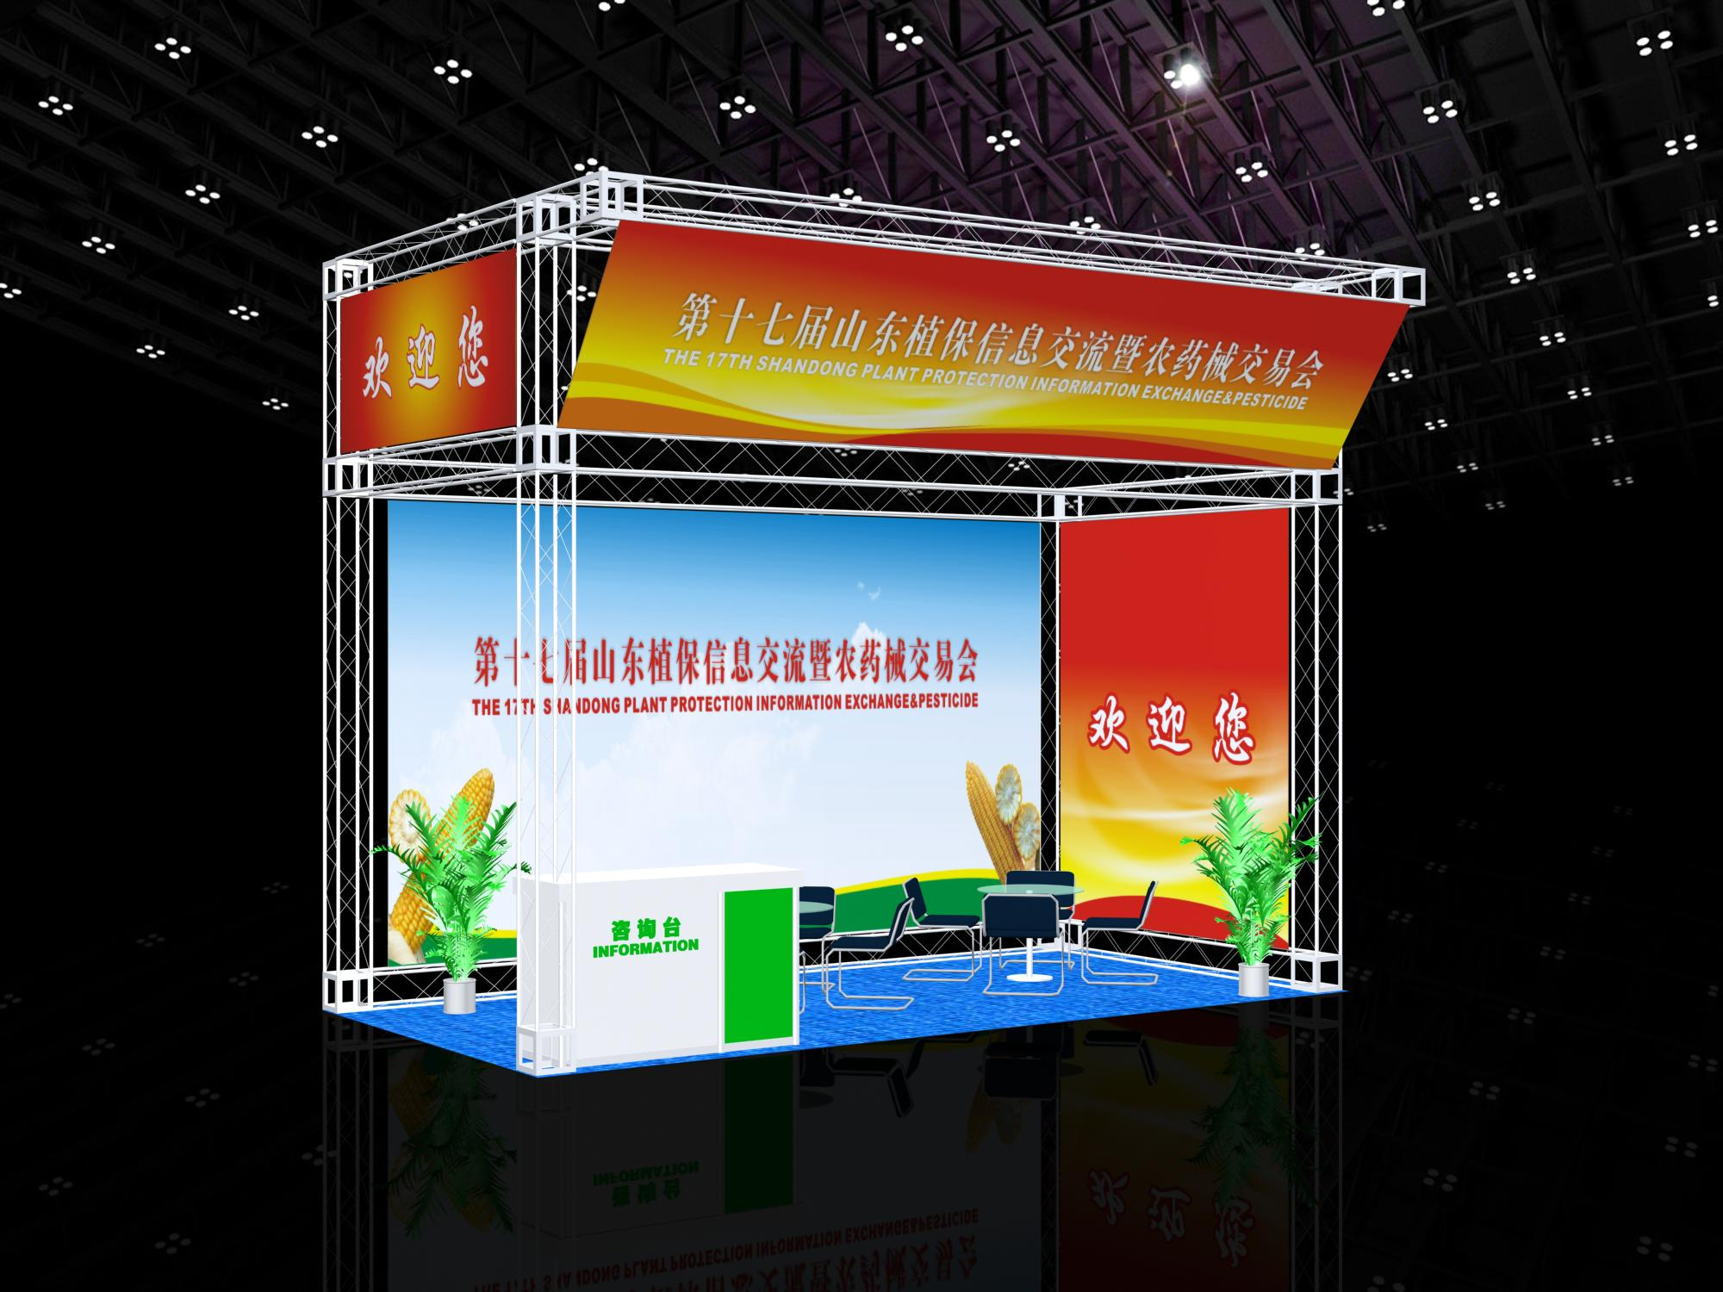
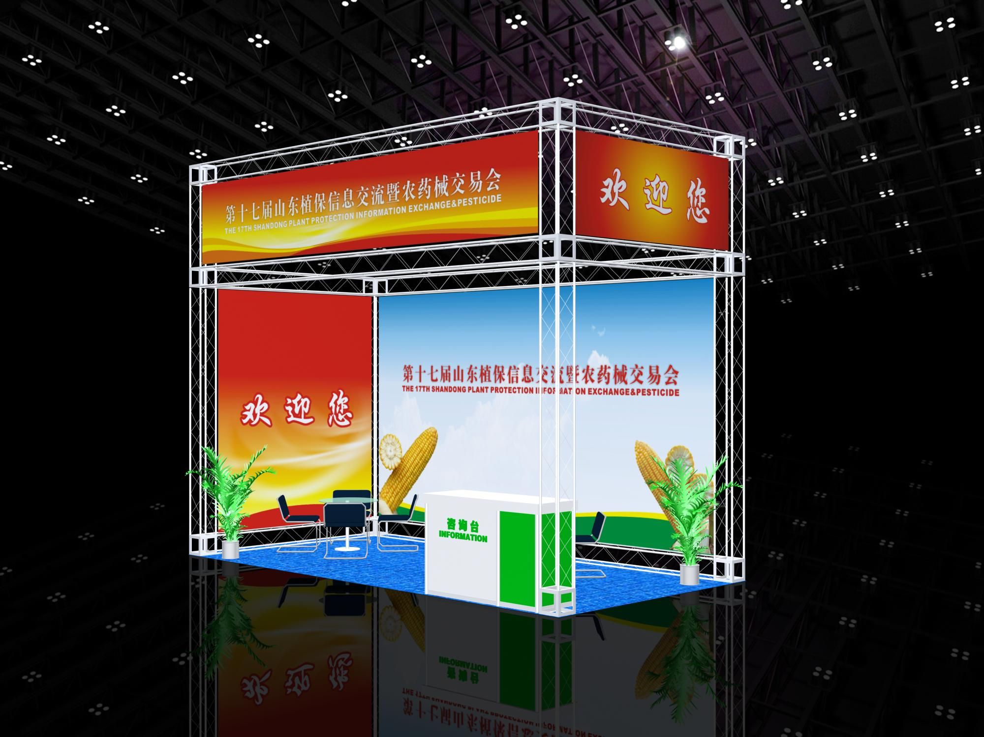

（27平方特展展位效果图一） （27平方特展展位效果图二）
